УДК 621.385

УЛУЧШЕНИЕ ОБРАЗОВАНИЯ ПРИ ПОМОЩИ ВНЕДРЕНИЯ ИНТЕЛЛЕКТУАЛЬНОЙ СОБСТВЕННОСТИ

А.Л.Масюк, Е.В.Мирошниченко, Л.Н.Масюк (каф. «УК», ДонНТУ, г.Донецк,
Украина)

Конец ХХ и начало ХХI столетия показали, что на экономическое развитие страны большое влияние оказывает качество образования. Это подтверждается и послевоенным экономическим прорывом Японии из нищенствующей страны в одну из самых развитых мировых. Примером может служить и Южная Корея, и ряд развивающихся стран, где процветала неграмотность. В Украине уже давно существует развитая система образования, но, несмотря на это, за годы существования самостоятельной Украины, уровень образования не повлиял на развитие экономики, состояние которой постоянно ухудшается. Улучшить ситуацию в этом направлении должны новые стандарты в образовании, которые требуют изменить информационный подход в образовании на деятельностный: учить конкретным умениям. Вспоминается девиз Ушинского: «Студент – это не сосуд для наполнения знаниями, а факел, который надо поджечь». Будем надеяться, что в какой-то мере решить эту проблему можно внедрением в учебный процесс достижений интеллектуальной собственности, в частности, пакета автоматизированного контроля знаний АТР4 .
Данный пакет, вернее, контролирующая программа, был создан в конце прошлого столетия. В дальнейшем, он постоянно усовершенствовался авторами, по пути получая дипломы в разных номинациях от победителя среди программных продуктов ДонНТУ в 2001-2002 гг. до победителя во Всеукраинском чемпионате по информационным технологиям в 2003 году. Надо заметить, что с этого же года система автоматизированного контроля знаний АТР (Advanced Testing Package) разрабатывалась совместно с польско-американской компанией Aldec.
На сегодня эта тестирующая система не потеряла своего актуального значения и предназначена для работы в локальной сети для проведения интерактивных опросов пользователей. В пользу этой системы можно отнести создание базы вопросов практически по любой теме, настройки по ограничению времени, подсказок, защита базы вопросов от несанкционированного доступа, предоставление отчета по проведенному опросу и др.
Универсальность данного пакета позволяет использовать его и для контроля знаний дисциплины «Метрологическое обеспечение качества».
Раньше на кафедре «Управление качеством» была создана база вопросов по дисциплинам «Метрология, стандартизации, сертификации и менеджмент качества» и «Взаимозаменяемость, стандартизация и технические измерения» [5, 6, 7]. Она включает в себя несколько десятков контрольных вопросов по указанным выше дисциплинам. Пакет ATP4 позволяет создавать и использовать вопросы 4 основных и 4 дополнительных типов. Основные типы включают следующие традиционные типы вопросов, используемые в большинстве систем автоматизированного тестирования.
Однозначный ответ. На этом типе вопроса строилась первоначальная версия пакета АТР. Вопрос должен быть поставлен так, чтобы пользователь мог ввести ответ с клавиатуры компьютера одним определенным словом (словосочетанием либо предложением) без синтаксических ошибок. Есть возможность запоминать несколько вариантов ответа на вопрос такого типа. В этом случае пользователь должен ввести один из этих вариантов.

Какой тип измерения позволяет определить объем параллелепипеда по измеренным длинам сторон?
косвенный

Одиночный выбор. На вопрос даны несколько вариантов ответов, среди них один верный (это самый распространенный тип тестирования). Пользователь должен дать ответ.

Измерительные шкалы, для которых применяются все виды математических действий:
- шкала наименований
- шкала порядка
- шкала интервалов
- шкала отношений

Множественный выбор. Вопрос поставлен так, чтобы из нескольких представленных вариантов отвечающий мог отметить несколько верных (либо не отметить ни один из вариантов). Ответ считается неполным, если пользователь отметил не все верные варианты, и неверным, если он дал хоть один неправильный.

Международная система единиц СИ включает единицы:
- основные
- производные
- дополнительные
- стабильные

Хронология. При ответе на вопрос этого типа, экзаменуемый должен расположить предложенные ему варианты ответа в строго определенной последовательности, заданной в базе. Здесь также возможен неполный ответ на вопрос данного типа.
К дополнительным типам вопросов относится тип Эксперт, где ответы не могут быть оценены автоматически. Эти вопросы оцениваются экспертом после просмотра отчета.

Какие единицы относятся к основным единицам системы СИ?
К основным единицам системы СИ относятся метр, килограмм, секунда, ампер, градус Кельвина (Цельсия), моль, кандела

Другие типы вопросов (VHDL, Verilog, C++) связаны с контролем знаний по проектированию средств ВТ [4] с использованием дополнительного программного обеспечения (компиляторов Active-HDL, MinGW C++ и пр.).
Структурно пакет ATP4 состоит из трех программ: редактора баз вопросов ATP4 Editor, тестирующего модуля (анализатора) ATP4 Verifier и менеджера отчетов Report Viewer. Описание этих программ можно найти в наших более ранних статьях.
Редактор (рис.1) предназначен для создания и редактирования баз вопросов. Он генерирует файл базы вопросов в формате *.at4. Базы вопросов обычно создаются администратором (например, преподавателем) и защищены от просмотра и изменения их содержимого вне редактора. Формат файлов является закрытым (т.е. базы невозможно просмотреть иными средствами). Каждая база вопросов, помимо списка вопросов, задаваемых пользователю, включает тему, свойства и комментарии. Тема - это текст, характеризующий тематику всех вопросов, содержащихся в базе (тема в принципе может отсутствовать).
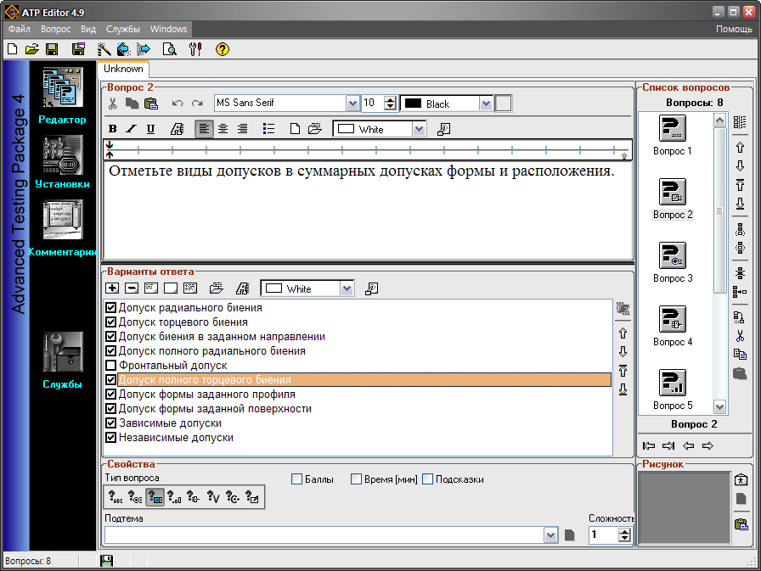
Наиболее точным в государственной эталонной базе является:
специальный эталон
рабочий эталон
первичный эталон
эталон – свидетель
вторичный эталон
ведомственный эталон

Рисунок 1 – Редактор вопросов: редактируется вопрос «множественный выбор»
Свойства базы вопросов представляют собой параметры, используемые анализатором при проведении опроса, такие, как ограничение времени, количества подсказок, ошибок, систему оценок, количество задаваемых пользователю вопросов, пароль и т.д. Комментарии - это дополнительная текстовая информация, характеризующая базу вопросов, такая, как автор базы, дата создания, версия и т.д.
Помимо непосредственного создания и редактирования баз вопросов, редактор обладает возможностью экспорта тестов в файлы популярных форматов (Microsoft Word Document, Rich Text, HTML…).
Анализатор предназначен собственно для проведения опроса. Он запускается на "клиентской" стороне (т.е. на машине пользователя - человека, проходящего тестирование). Анализатор использует для работы базы вопросов, созданные в редакторе. Некоторые настройки анализатора недоступны пользователю, и их может просмотреть и изменить только администратор.
После запуска теста, пользователь должен идентифицировать себя, после чего ему будет предоставлена последовательность вопросов. Кроме непосредственно ответа на вопрос, пользователь также имеет возможность просмотра примера, получения подсказок (тип подсказки зависит от типа вопроса – обычно это отметка следующего верного либо неверного варианта), пропуска вопроса (вопрос будет задан повторно, когда закончится основная очередь), а также досрочного прекращения теста (в этом случае оценены будут лишь те вопросы, на которые он успел ответить).
Опрос может быть прекращен досрочно самой системой в случае, если закончилось время, отведенное на опрос, либо если пользователь допустил больше ошибок, чем было разрешено. По завершению опроса, пользователю будет выведено окно с результатами. Одновременно автоматически генерируется файл отчета, содержащий полный протокол опроса, который может быть сохранен как на локальной, так и на удаленной машине.
Менеджер отчетов предназначен для просмотра закодированных отчетов, созданных анализатором. Обычно отчеты отправляются на машину администратора, так что никто больше не сможет использовать данное средство. Программа позволяет: автоматически разбивать отчеты на группы; просматривать отчеты, используя сокращенный либо полный формат; отображать статистику результатов, как общую, так и по группам, а также по подтемам и уровням сложности вопросов; выбирать и сортировать отчеты по заданным критериям; получать твердые копии и экспортировать отчеты в популярные форматы.
Практика использования пакета как было указано выше доказала его универсальность при создании и проведении опросов по любым дисциплинам, как в Украине, так и на международном уровне [2, 3].
Список литературы:
- Масюк Л.Н., Масюк А.Л. Нетрадиционный контроль знаний с использованием компьютерных программ / Сборник научных трудов Института последипломного образования инженерно-педагогических работников. – Донецк: ИПО ИПР. -1999.
- Масюк А.Л., Масюк Л.Н., Зинченко Ю.Е. Тестирование знаний по VHDL на базе пакета ATP4 / Материалы научн.-метод. конф. «Информационные технологии и проблемы дистанционного обучения в высшем техническом образовании». – Донецк: ДонНТУ. - 2002. С 18-20.
- Масюк А.Л., Корченко А.А., Масюк Л.Н., Зинченко Ю.Е. Тестирование знаний на базе пакета ATP-VHDL / Сборник научных трудов 6-й Международной конференции Украинской ассоциации дистанционного образования. Под общ. ред. В.А.Гребенюка и В.В.Семенца. – Харьков-Ялта: УАДО, 2002. – 385 с.
- Зинченко Ю.Е., Корченко А.А., Масюк А.Л., Зинченко Т.А. Автоматизированное решение задач при проведении тестирования. / Сборник научных трудов 8-й Международной конференции «ВИРТ-2004» Украинской ассоциации дистанционного образования. – Харьков-Ялта: УАДО, 2004.
- Л.Н.Масюк, А.И.Момот, А.Л.Масюк. Применение НИТ в преподавании дисциплин метрологии, стандартизации, сертификации и менеджмента качества / Известия ТРТУ-ДонНТУ. Материалы пятого международного научно-практического семинара «Практика и перспективы развития партнерства в сфере высшей школы». В 2-х кн. – Таганрог. Изд-во ТРТУ. Кн. 2. 2004, №4. – С43-48.
6. А.Л.Масюк, Ю.Е.Зинченко, Е.В.Мирошниченко, Л.Н.Масюк. Автоматизация контроля знаний по курсу «Взаимозаменяемость, стандартизация и технические измерения» / Шестой международный семинар «Практика и перспективы развития партнерства в сфере высшей школы». Таганрог – Донецьк, ДонНТУ, 2005р.
7. Masiuk A.L., Miroshnichenko E.V., Masiuk L.N., Kudryavtseva N.N. «Atp4.9 system usage for english language lessons and the course «interchangeability, standartization and technical measurements»/ XIII Міжнародна науково-практична конференція «Наука та освіта 2005». Сучасні методи викладання. Том 39.- Дніпропетровськ, Наука і освіта. 2005р.

